江西省丰城市孺子学校2014届九年级上学期期中考试物理试题及答案

座位号

一、填空题（共16分，每空1分）
1．美丽的鄂州“襟江抱湖枕名山”，素有“百湖之市”的美誉。市区及周边的湖泊，可以大大减弱该地区的“热岛效应”，这是利用了水的_______大的特性；春夏季节，漫步在洋澜湖畔，可以闻到阵阵的花香，从物理学的角度来讲，这是_______现象。古诗“花气袭人知骤暖”的意思是，从花的芳香气味变浓可以知道周边的气温突然升高。从物理学的角度分析，这是因为温度越高， 。
2. 中国南海海底探明有大量的“可燃冰”, 同等条件下, “可燃冰” 完全燃烧放出的热量达到煤气的数十倍, 说明“可燃冰”_____的很大; 以10 倍的关系粗略计算, 1kg “可燃冰” 完全燃烧放出的热量可以使_____kg 的水从20℃加热至60℃。[ q煤气= 4. 2 ×107 J/ kg, 水的比热容c = 4. 2 ×103 J/ ( kg·℃) ]
3.父亲节那天，小明给父亲启啤酒时，发现瓶口出现“白雾”，这是瓶内的气体冲出时，内能转化为 能，使气体的内能减小，温度降低，水蒸气液化而产生的现象。这个现象说明 可以改变物体的内能。
4.工厂里经常使用静电除尘技术，用一块带电的金属板，把浮尘吸附在金属板上。静电除尘的原理是____________________。
5.我们在考试时许多学科要用到2B铅笔填涂机读卡，电脑可以直接读取机读卡上的答案，是因为2B铅笔中的石墨是 (选填“导体”或“绝缘体”)，若使用了不合格的2B铅笔，由于铅笔芯的导电性变 (选填“强”或“弱”)，这样可能使电脑无法识别。
6.红外线电暖器中有一个自动断电的安全装置，如图所示，当红外线电暖器倾倒时，它_____电路；直立时，它_____电路.（选填“断开”或“闭合”）
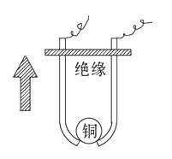
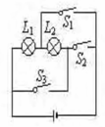

7.如图所示电路中，当________闭合时，L₁、L₂ 并联；当_________闭合时，电路会发生短路，损坏电源。
8.滑动变阻器是通过改变_______来改变电阻的。如上图所示，若要使滑动变阻器的滑片P向A端滑动时，小灯泡变亮，那么可以将滑动变阻器的C接线柱与_______接线柱接在电路的M、N两端。
二、选择题（共20分，把你认为正确选项的代号填涂在答题卷的相应位盖上．第9-12小题，每小题只有一个正确答案，每小题3分；第13,14小题为不定项选择．每小题有一个或几个正确答案，每小题4分．全部选择正确得4分．不定项选择正确但不全得1分，不选、多选或错选得0分）

9．关于分子，下列说法正确的是（ ）
A．有的物质分子间无论距离大小都只存在引力
B．水结冰后分子会保持静止
C．“酒香不怕巷子深”说明分子在不停地运动
D．“沙尘暴起，尘土满天”说明分子在不停地运动
10．实验装置如图所示，在一个厚壁玻璃筒里放一块浸有少量乙醚（乙醚极易挥发）的棉花，用力把活塞迅速下压，棉花就会立即燃烧。根据现象得出下列结论正确的是（ ）
A．气体比液体更容易被压缩
B．浸有少量乙醚可以降低棉花的着火点
C．活塞迅速下压，乙醚蒸气液化放出热量，使棉花燃烧

D．外界对物体做功时，物体的内能会增加
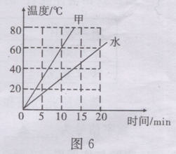
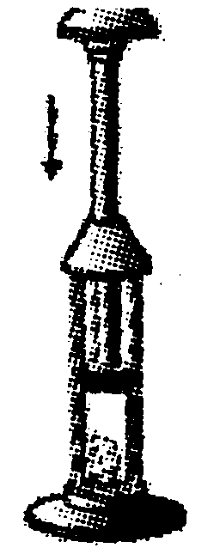

11. 用两个相同的电热器给质量同为2kg的物质甲和水加热，它们的温度随时间的变化关系如上图所示，据此判断甲物质10min吸收的热量为（ ）

A. 5.04×10⁵J B. 4.2×10⁵J C. 2.52×10⁵J D. 条件不足，不能计算[来源:学,科,网]
12．小云家卫生间安装了换气扇和照明灯，换气扇和照明灯的电路连接如下图所示，下列说法中正确的是（ ）
A．换气扇和照明灯不能同时工作
B．换气扇和照明灯只能同时工作
C．换气扇和照明灯工作时，通过它们的电流一定相等
D．换气扇和照明灯工作时，它们两端的电压一定相等
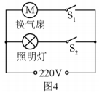
15
3
V
0 5 10 15
0 1 2 3
|||||||||||||||||||||||||||||||
L₁
L₂
S

C
D
B
P
A

13．如上图所示的电路，闭合开关，观察发现灯泡L₁亮、L₂不亮。调节变阻器滑片P，灯泡L₁的亮度发生变化，但灯泡L₂始终不亮。出现这一现象的原因不可能的是（ ）
A．灯泡L₂灯丝断了 [来源:Zxxk.Com]
B．滑动变阻器短路了
C．灯泡L₂短路了
D．滑动变阻器接触不良
14.假期小明到博物馆参观时，发现许多名贵的古董没有保护罩，直接陈列在展台上，管理员向游客们介绍了他们的双重防盗系统，只要有人靠近展台，就会触发隐藏在展台四周踏板下面的开关S₁，报警铃就会响起；只要将古董取走，无论人是否靠近展台，都会触发隐藏在古董底部的开关S₂，报警铃也会响起，爱动脑筋的小明设计了一些防盗电路，能实现以上功能的电路图为（ ）
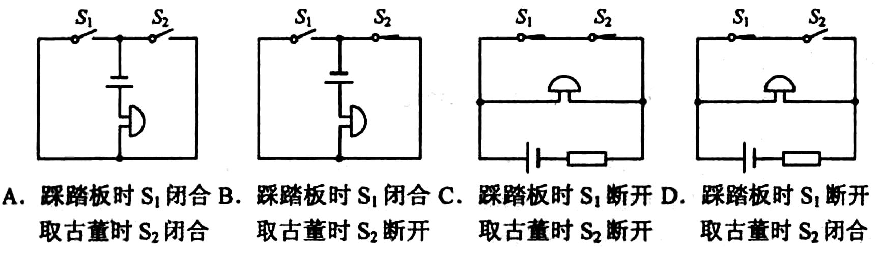
三、计算题（共24分）
15．（4分）有一根烧红的铁钉，质量是2g ，放出920 J的热量后，温度降低到20 ℃ ，求铁钉的初温．[c_{铁}=0.46×10³J/（kg•℃）]．
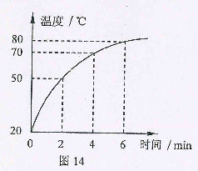
16．(10分)某物理兴趣小组的同学，用煤炉给lOkg的水加热，
同时他们绘制了如图所示的加热过程中水温随时间变化的图线。若在6min内完全燃烧了2kg的煤，水的比热容为4.2×10³J／(kg·℃)，煤的热值约为3×10⁷j／kg。求：
(1)煤完全燃烧产生的热量：
(2)经过6min时间加热，水所吸收的热量；
(3)煤炉烧水时的热效率。

17．(10分)两个灯泡并联，将两个电流表分别接入如图甲所示的两个位置测量，此时电流表A₁和A₂读数分别如图乙所示，求：
（1）电流表A₁和A₂读数 （2）通过灯泡L₁的电流
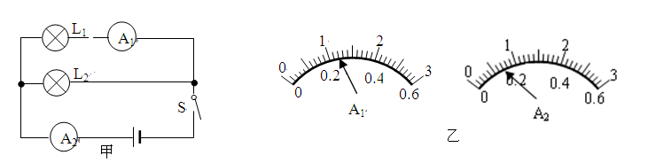
（3）通过灯泡L₂的电流

四、实验和探究题（共40分）
18．某同学在做“比较不同液体吸热能力”的实验时，使用相同的电加热器给液体甲和乙加热．
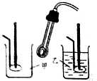
液体 | 次数 | 质量m/kg | 升高的温度△t/℃ | 加热的时间t/min
甲 | 1[来源:学科网] | 0.1 | 5[来源:学科网ZXXK] | 1
甲 | 2 | 0.1 | 10 | 2
甲 | 3 | 0.2 | 10 | 4
乙 | 4 | 0.1 | 10 | 1
乙 | 5 | 0.1 | 20 | 2
乙 | 6 | 0.2 | 20 | 4
（1）分析第1、4次，第2、5次或第3、6次实验数据，某同学认为：加热相同的时间时，乙升高的温度高一些，这说明乙吸收的热量多一些．这位同学的判断是否正确？请说明理由． ．
（2）分析第2、3次或第5、6次实验数据，可以得出的初步结论是：同种物质升高相同温度时，物质的 越大，吸收的热量就越 ．（选填：“多”或“少”）
（3）通过比较第2、4次实验数据可知，液体吸收的热量多少与液体的 有关， 的吸热能力更强（选填“甲”或“乙”）．
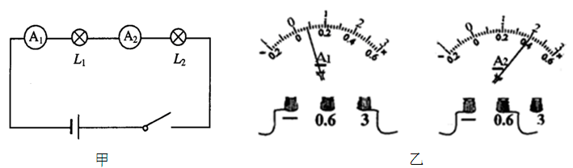
19．三个探究小组的同学选用不同规格的灯泡来验证“串联电路的电流规律”．所接电路图如图甲所示．

（1）在连接电路时，开关应该 ．
（2）第一小组的同学实验时根据电流表A₁指针偏转角度较A₂小，如图乙所示，他们判断“串联电路中各处的电流不等”．请你指出造成他判断错误的原因是： ．
（3）第二小组的同学闭合电路后发现：灯L₂的亮度比灯L₁的亮度大．下列说法正确的是( )
A．灯L₂中的电流较大，所以L₂更亮
B．电流从电源正极出来先通过灯L₂，所以L₂更亮
C．两灯中的电流相等，亮度不同是由于两灯规格不同所致
（4）第三小组同学闭合开关S后，发现灯L₁发光，L₂不发光．同学们有以下几种猜想：①灯L₂灯丝断了；②灯L₂的灯座短路；③灯L₂也工作，但L₂中电流比L₁中电流小．以上猜想中正确有 （填序号）．

20. 一实验小组用如图所示的器材探究“串联电路的电压关
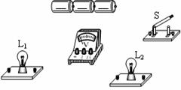
系”。用三节干电池串联供电，他们选择了两只规格不同的
小灯泡L₁、L₂，其中L₁电阻值已知，L₂电阻值未知。
（1）请用笔画线代替导线，连接实验电路。要求：
L₁和L₂串联，电压表测量两灯串联后的总电压。
（2）小明用电压表测量L₁两端电压时，直接选用0-3V的量程，小悦说这样不行，规范的操作方法应该是________________________。
（3）在测量L₂两端电压时，两灯突然熄灭，电压表示数变为0，用电压表检测L1两端电压，电压表示数为电源电压，出现此故障的原因可能是________________________。
（4）他们排除故障后继续实验，得出一组实验数据如下表。为了得出串联电路电压关系的普遍规律，他们还应____________________________________。

L1两端电压U1（V） | L2两端电压U2（V） | 电路两端总电压U总（V）
1.5 | 2.8 | 4.3
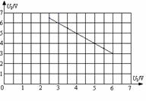
（5）另一实验小组的小宝根据实验数据绘制了
电压U₂随电压U₁变化的图像，如图所示，
请你根据该图像写出电压U₂和U₁的关系
式：U₂ ＝_______________。

21. 小徐和小静探究“并联电路电压的关系”，小徐先按图18甲所示电路图连成图乙的实物图（电压表尚未连接）。
甲 乙 丙
图18
(1) 小静一眼就看出了小徐连接的错误，并指出如果直接闭合开关将出现_______（选填“断路”或“短路”）现象，小灯泡L₁、L₂都不会亮，还可能造成滑动变阻器或______损坏。
(2) 小静只更改跟L₁、L₂的四个接线柱A、B、C、D相连的某根导线的一端，就使电路连接正确了。她的做法可能是_________________________________（指出一种即可）
(3) 接下来，他们按图丙所示电路图连接了三个电压表。实验过程中，通过调节滑动变阻器使电压表V₁的示数如下图所示，则电压表V的示数是________V。

(4)在电路中串联滑动变阻器的作用是___________________，闭合开关前，滑动变阻器的滑片P应置于______端（选填“左”或“右”）.
(5)该实验的结论是____________________________。
22. 在探究“导体的电阻跟哪些因素有关”的问题时，老师引导同学们做了如下实验：
(1)猜想：导体电阻可能与导体材料、横截面积、______、______有关。
(2)实验时，同学们用图甲所示的实验装置分别把a、b、c、d四根金属丝接入电路A、B两点之间，探究情况如下表：
序号 | 材料 | 长度/m | 横截面积/mm^{2[来源:Z§xx§k.Com]} | 灯泡亮度[来源:学。科。网Z。X。X。K]
a | 铜丝 | 1 | 1 | 较亮
b | 镍铬合金丝 | 1 | 0.5 | 最暗
c | 铜丝 | 1 | 0.5 | 较暗
d | 铜丝 | 0.5 | 1 | 最亮
选用______两根金属丝，可探究导体电阻跟导体横截面积的关系，得到的结论是：__________________________________________________。
(3)如图乙的实验，可探究导体电阻与____________的关系。

九年级物理期中测试卷参考答案
一、填空题（共16分，每空1分）
1．比热容 扩散 分子做无规则运动越剧烈
2. 热值 2. 5 ×10³
3. 机械 做功
4. 带电体有吸引轻小物体的性质
5. 导体 弱．
6. 断开 闭合
7. S₁S₃， S₂S₃
8.接入电路中电阻丝的长度 A
二、选择题（共20分，把你认为正确选项的代号填涂在答题卷的相应位盖上．第9-12小题，每小题只有一个正确答案，每小题3分；第13,14小题为不定项选择．每小题有一个或几个正确答案，每小题4分．全部选择正确得4分．不定项选择正确但不全得1分，不选、多选或错选得0分）
9．C 10．D 11．C 12．D 13．ABD 14．AC
三、计算题（共24分）
15．(4分) 1020℃．
16．(10分)(1) 6×l0⁷ J (2) 2．52x106 J (3) 4．2％
17．（10分）(1) 0.24A 0.7A (2) 0.24A (3) 0.46A
四、实验和探究题（共40分）
18. (6分)（1）不正确．因为完全相同的加热器，加热相同的时间，放出的热量相同．所以甲、乙两种液体吸收的热量相等．(2分)
（2）质量 多 (2分)
（3）种类 甲(2分)
19. (8分)（1）断开(2分)
（2）电流表所选量程不同(2分)
（3）C (2分)
（4）②(2分)
20. (10分) (1)略 (2分) （2）先用0-15V量程进行判断，若电压低于3V，则
选用0-3V量程进行测量(2分) （3）L1断路 (2分) （4）多次实验(2分)
（5） 9-U₁（V）(2分)
21.(10分) （1）短路 电源 (2分)
（2）将导线①由C改接到D （其他答案合理也可）(2分)
（3）2.5 (2分)
（4）改变灯泡两端的电压，多获得几次数据 左 (2分)
(5) 并联电路各支路的电压相等(2分)
22.(6分) （1）长度 温度 (2分)
（2）a和c 当导体的长度、材料、温度相同时，导体的横截面积越小，电阻越大 (2分)
（3）温度(2分)

